**МИНИСТЕРСТВО НАУКИ И ВЫСШЕГО ОБРАЗОВАНИЯ**

**РОССИЙСКОЙ ФЕДЕРАЦИИ**

**федеральное государственное бюджетное образовательное учреждение высшего образования**

**«МОСКОВСКИЙ ПОЛИТЕХНИЧЕСКИЙ УНИВЕРСИТЕТ»**

**Отчёт о выполненной лабораторной работе №11**

**по дисциплине**

**«Программная инженерия»**

**на тему**

**«Написание инструкции по эксплуатации»**

Выполнил:

студент образовательной группы 181-323,

образовательная программа

"Веб-технологии",

Попов Андрей Игоревич

Проверил:

преподаватель кафедры инфокогнитивных технологий

Будылина Евгения Александровна

Москва 2020 г.

**ОГЛАВЛЕНИЕ**

1. ВВЕДЕНИЕ 4

1.1 Область применения 4

1.2 Краткое описание возможностей 4

1.3 Уровень подготовки пользователя 4

2. НАЗНАЧЕНИЯ И УСЛОВИЯ ПРИМЕНЕНИЯ 5

2.1 Программные и аппаратные требования к системе 5

3. ПОДГОТОВКА К РАБОТЕ 6

3.1 Состав дистрибутива 6

3.2 Запуск системы 6

3.3 Проверка работоспособности системы 6

4. ОПИСАНИЕ ОПЕРАЦИЙ 7

4.1 Роль клиента 7

4.1.1 Выбор товара для заказа 7

4.1.2 Оформление заказа 8

4.2 Роль администратора 10

4.2.1 Просмотр заказов 10

4.2.2 Редактирование товаров 10

4.2.3 Редактирование категорий 10

5. АВАРИЙНЫЕ СИТУАЦИИ 11

## 1. ВВЕДЕНИЕ

Полное наименование информационной системы: «Интернет-магазин бисера».

Краткое наименование: «Интернет-магазин бисера».

### 1.1 Область применения

Информационная система предоставляет каталог магазина клиентам с возможностью выбора и заказа товаров.

### 1.2 Краткое описание возможностей

Клиент может ознакомиться с ассортиментом товаров, выбрать интересующие товары в каталоге товаров, заказать выбранные товары.

Администратор обладает возможностями по редактированию ассортимента, категорий и отслеживанию заказов.

### 1.3 Уровень подготовки пользователя

Для работы с Интернет-магазином операторы ПО должны обладать базовым уровнем владения ПК, а также владения браузером Google Chrome, Opera или Mozilla Firefox.

## 2. НАЗНАЧЕНИЯ И УСЛОВИЯ ПРИМЕНЕНИЯ

### 2.1 Программные и аппаратные требования к системе

Успешное применение и эффективная эксплуатация системы возможны при неукоснительном соблюдении и выполнении следующих условий:

#### 2.1.1 Минимальная конфигурация технических и общесистемных программных средств

Минимальная конфигурация технических и общесистемных программных средств должна соответствовать указанным в табл. 1 параметрам.

*Таблица 1*

|  |  |  |
| --- | --- | --- |
| **Узел платформы** | **Аппаратная часть** | **Общесистемное программное обеспечение** |
| Рабочая станция | * процессор не ниже Pentium 4  (1 GHz); * ОЗУ не менее 512 МБ; * монитор 1280×1024 и выше; клавиатура; * мышь; | * ОС MS Windows 7  (и выше); * Google Chrome 47, Mozila Firefox 68 (и выше) |

#### 2.1.2 Квалификация пользователей

Наличие у пользователей системы достаточной квалификации для грамотных действий при эксплуатации системы. Требования к квалификации пользователей указаны в п. 1.3.

#### 2.1.3 Интернет-соединение

Наличие у пользователей бесперебойного выхода в Интернет со скоростью не меньшей 256 Кбит/c.

## 3. ПОДГОТОВКА К РАБОТЕ

### 3.1 Состав дистрибутива

Интернет-магазин не требует отдельной установки и может быть использовано через веб-браузер.

### 3.2 Запуск системы

Порядок подключения к системе состоит из следующих шагов:

#### 3.2.1 Шаг №1

Запустить Google Chrome или Mozilla Firefox или Opera любым удобным способом: либо с помощью ярлыка на рабочем столе, либо с помощью ярлыка в меню "Пуск".

#### 3.2.2. Шаг №2

В адресной строке ввести домен «https://friendly-brown-b5870b.netlify.app/».

### 3.3 Проверка работоспособности системы

Работоспособность системы не требует от пользователя никакой дополнительной проверки – если веб-браузер произвёл подключение к серверу по адресу, указанному в адресной строке, то система находится в штатном, рабочем режиме.

## 4. ОПИСАНИЕ ОПЕРАЦИЙ

### 4.1 Роль клиента

### 4.1.1 Выбор товара для заказа

Для выбора заказа, необходимо

* Перейти в раздел “Каталог” в шапке (рисунок 1) сайта;
* Выбрать нужный раздел товаров из меню категорий (рисунок 2);
* Перейти к нужному товару нажатием на кнопку “Просмотр” на карточке соответствующего товара;
* Выбрать необходимое количество товара нажатием на кнопки “+” и “-” для увеличения и уменьшения количества товара соответственно, нажать на кнопку “В корзину” для добавления товара в корзину. (рисунок 3);

После добавления выбранного товара, на корзине будет отмечен индикатор добавленного товара с количеством добавленных товаров.

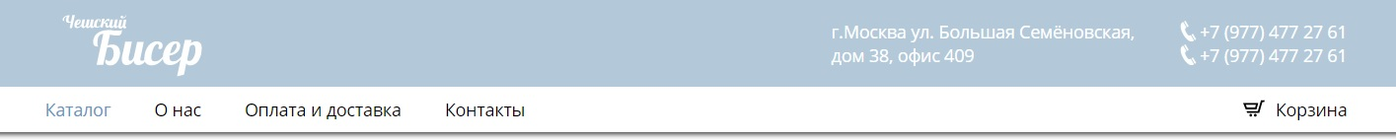

*(рис. 1 Шапка сайта)*

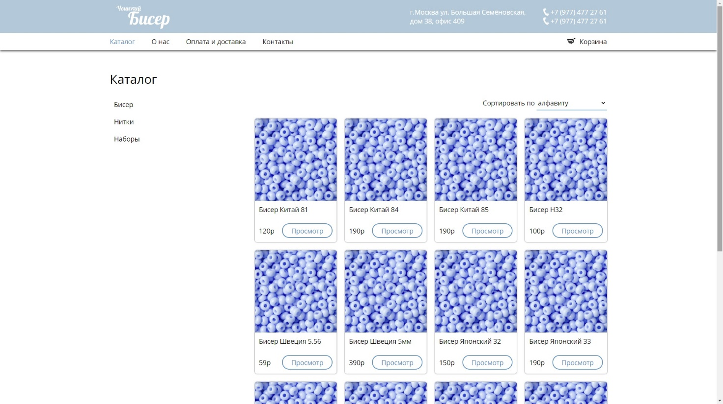

*(рис. 2 Страница каталога)*

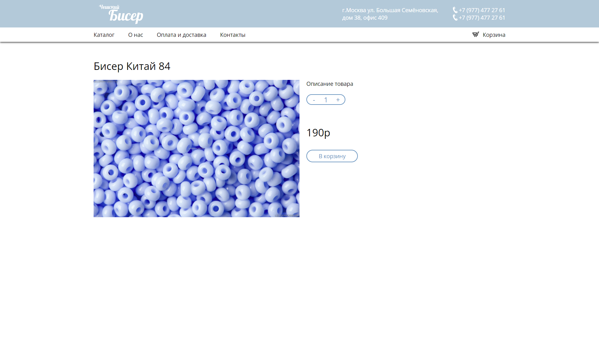

*(рис. 3 Страница товара)*

### 4.1.2 Оформление заказа

Для оформления заказа, необходимо после выбора товаров, перейти в корзину нажатием на элемент “Корзина”.

На странице корзины есть список выбранных товаров. Необходимо заполнить поля “Имя” и “Телефон”, выбрать способ получения товара, при выборе доставки, необходимо заполнить поля адреса доставки (рисунок 5).

После заполнения всех полей, необходимо нажать на кнопку “Заказать”, после чего выбранные товары будут заказаны.

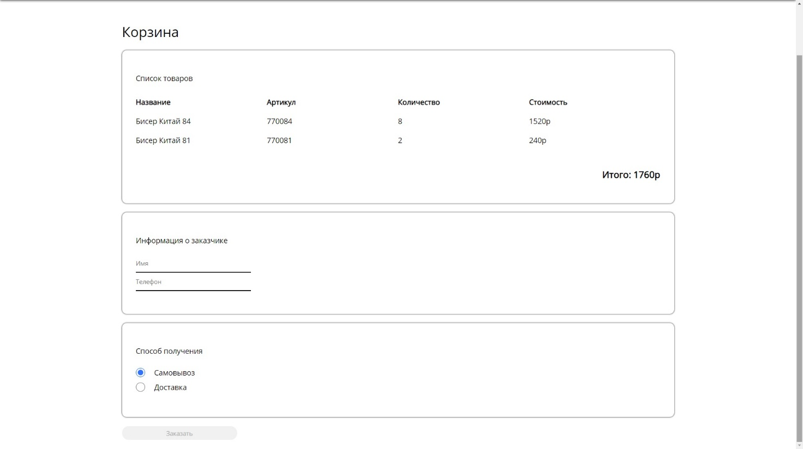

*(рис. 4 Корзина)*

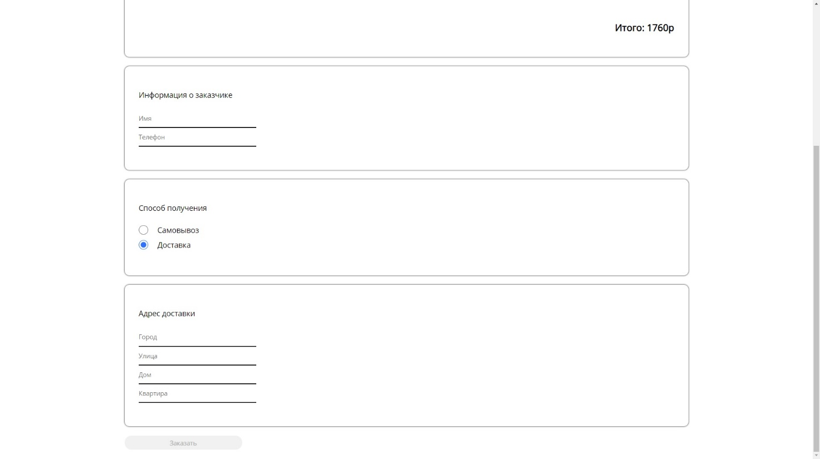

*(рис. 5 Корзина, доставка)*

### 4.2 Роль администратора

Для использования возможностей панели администратора, необходимо перейти по запросу <https://friendly-brown-b5870b.netlify.app/admin> через адресную строку браузера и авторизоваться с помощью логина и пароля в панели администратора, подтвердив ввод нажатием на кнопку “Войти”.

### 4.2.1 Просмотр заказов

Список заказов расположен на странице “Заказы”. Для перехода на страницу “Заказы” нужно нажать на пункт бокового меню “Заказы”.

### 4.2.2 Редактирование товаров

Список товаров расположен на странице “Товары”. Для перехода на страницу “Заказы” нужно нажать на пункт бокового меню “Заказы”. Для добавления товара, нужно нажать на кнопку “Добавить товар” и заполнить форму в модальном окне. Для удаления товара, необходимо нажать на кнопку ”Удалить” напротив строки с нужным товаром. Для изменения товара, нужно нажать на нужный товар, изменить значения в появившемся модальном окне, подтвердить изменение нажатием на кнопку “сохранить”.

### 4.2.3 Редактирование категорий

Список категорий расположен на странице “Категории”. Для перехода на страницу “Категории” нужно нажать на пункт бокового меню “Категории”. Для добавления категории, нужно нажать на кнопку “Добавить категорию” и заполнить форму в модальном окне. Для удаления категории, необходимо нажать на кнопку ”Удалить” напротив строки с нужным товаром.

## 5. АВАРИЙНЫЕ СИТУАЦИИ

В процессе эксплуатации веб-сервиса аварийные ситуации, выражающиеся в отсутствии отклика сервера, могут возникать по следующим причинам:

* физическая потеря связи с сервером системы;
* изменение сетевого адреса самого сервера или серверной части веб-сервиса;
* проведение регламентных работ на сервере, связанных с отключением служб и сервисов.
* проведение работ в режиме чрезвычайной ситуации.

При отсутствии отклика сервера следует обращаться к системному администратору сервера.